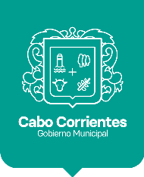
INFORME DE ACTIVIDADES
DIRECCION | Turismo Municipal | PERIODO | Octubre-Diciembre 2018
La intención del presente informe es dar a conocer el desarrollo de las actividades realizadas por la Dirección de Turismo, para los fines que mejor convengan.

ACTIVIDADES
- Primero torneo de pesca de orilla Mayto 2018.
- Gestión de grabación de video promocional Cabo Corrientes
- Grabación de video promocional para tv en centro y bajío de México, por la SECTUR JALISCO.
- Reunión con prestadores de servicios turísticos de Yelapa.
- Gestiones para creación de Museo de Yelapa.
- Rehabilitación de plaza Yelapa.
- Reunión con prestadores de servicios turísticos Tehuamixtle.
- Gestion para rehabilitación de muelle de Tehuamixtle.

